今日动态

2025.4.14 星期一 天气 晴

**今日主题：人们是怎样工作的**

1. **来园情况**

出勤：今天1人请假，其余全部来园！

**二、集体活动：《谈话：人们的工作》**

现代社会人们的分工越来越细，工作的种类越来越多，并且与人们的生活密切关系，不仅每种工作都有各自的特点，还对人们的生活起到了不同的作用。本次活动在孩子们事先调查不同工作的基础上，鼓励孩子们用清楚、完整的语言与大家交流、分享，从中不仅提高孩子们的语言表达能力，同时也引导孩子进一步感知工作与人们生活的密切关系。

丁曼婷、王诺婉、冯欣、谭沁、王若鑫、徐筱晞、李慕妍、郑书韵、蒋翊晗、杨易、李璟睿、徐梓赫、张悦威、阴少帅、刘锦宥、黄梓宸、愿意用清楚、完整的语句与同伴交流、分享自己知道的工作；周艺天、徐诺、张奕涵、吴文欣、胡奕可、魏锦宸、许诺言、王知霖、王秋瑶、徐佳伊、章昕媛、宗韫玉、谌睿、王楷博、梁峻晰小朋友没有带调查表，不过能通过认真倾听、补充同伴的讲述，感知工作与人们生活的密切关系。

其中特别表扬王若鑫、杨易、郑书韵、阴少帅小朋友的调查表是亲子共同制作完成的哦。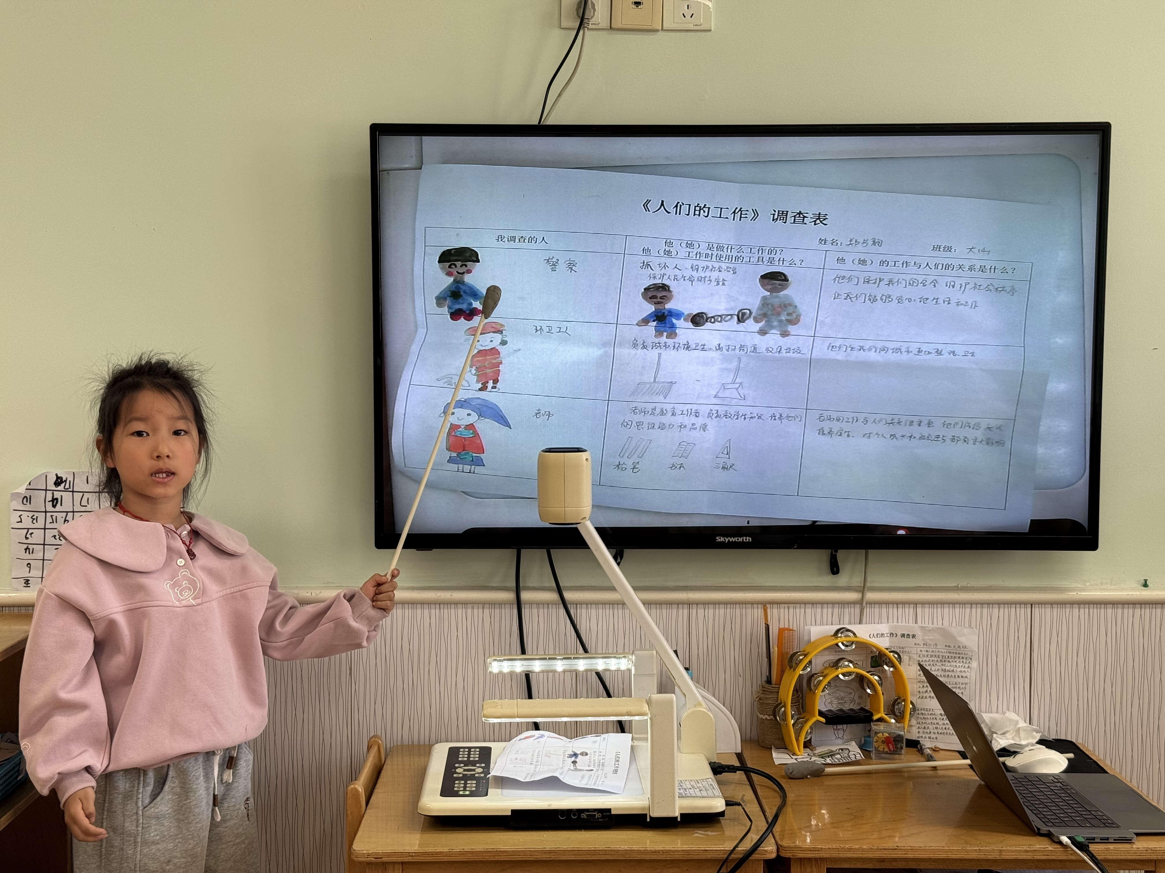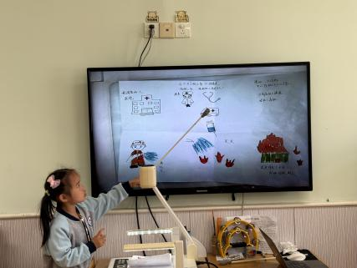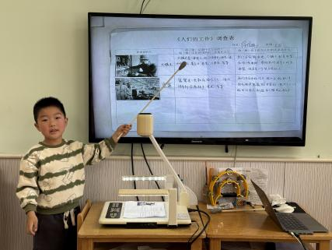

**三、区域活动**

|  |  |
| --- | --- |
| IMG_6233 | IMG_6234 |
| 一起来规划一下花店的路线吧 | 彩泥制作成精致的小森林可要很仔细哦 |
| IMG_6235 | IMG_6236 |
| 彩铅上色需要很大的耐心哦 | 一起来清理一下蚕宝宝的家吧 |
| IMG_6237 | IMG_6238 |
| 飞行棋将棋子摆好，我们就来对战 | 看我建构的小车是不是很酷 |
| IMG_6239 | IMG_6240 |
|  | 慢慢的放上最后一块我的高楼大厦就完成了一半啦 |

1. **户外活动**

今天我们在前操场进行户外混班活动，在活动前我们着重强调了活动中的安全，提醒幼儿不再空地上奔跑以免撞伤。同时在老师的提醒下能够及时喝水。

**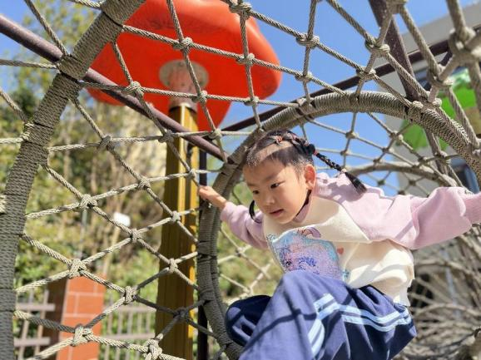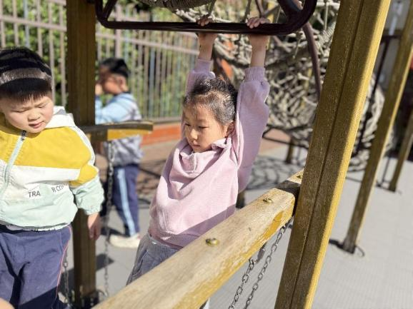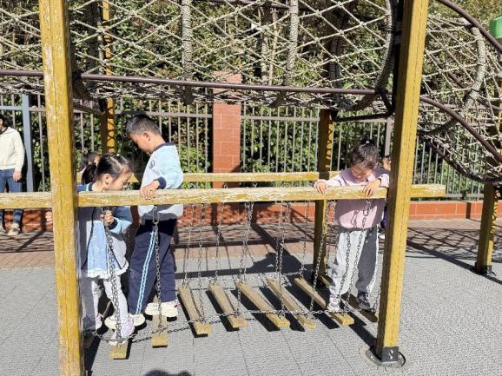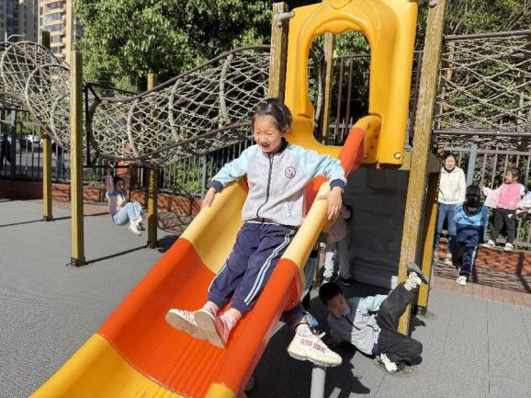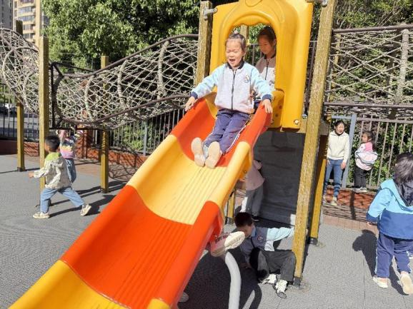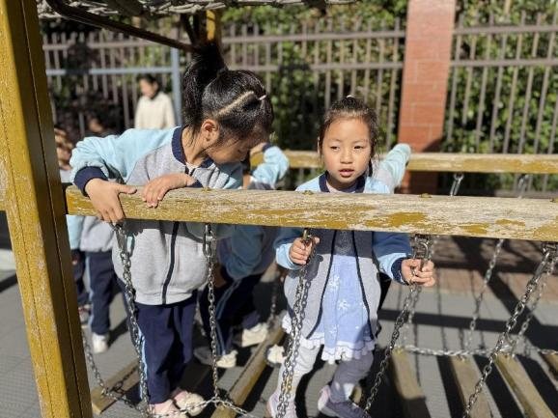**

**五、生活活动**

**午餐情况**：中午吃的是鳕鱼、青菜炒香菇、紫米饭、西红柿鸡蛋汤。

今天王诺碗小朋友剩饭！

**六、温馨提示**

1.礼拜三幼儿园进行六一体检，请尽量来园哦。